常州市滨江中学历史组活动记录表
活动时间：2019年12月3日
活动地点：滨江中学
活动参与人员：吴鑫，刘敏，蒋东，马彦佳，蒋莉，朱榛，马珺逸，程周霞，洪磊，徐超，王培玉
活动具体内容（附照片文字）：
历史组刘敏、吴鑫两位老师同题异构展示课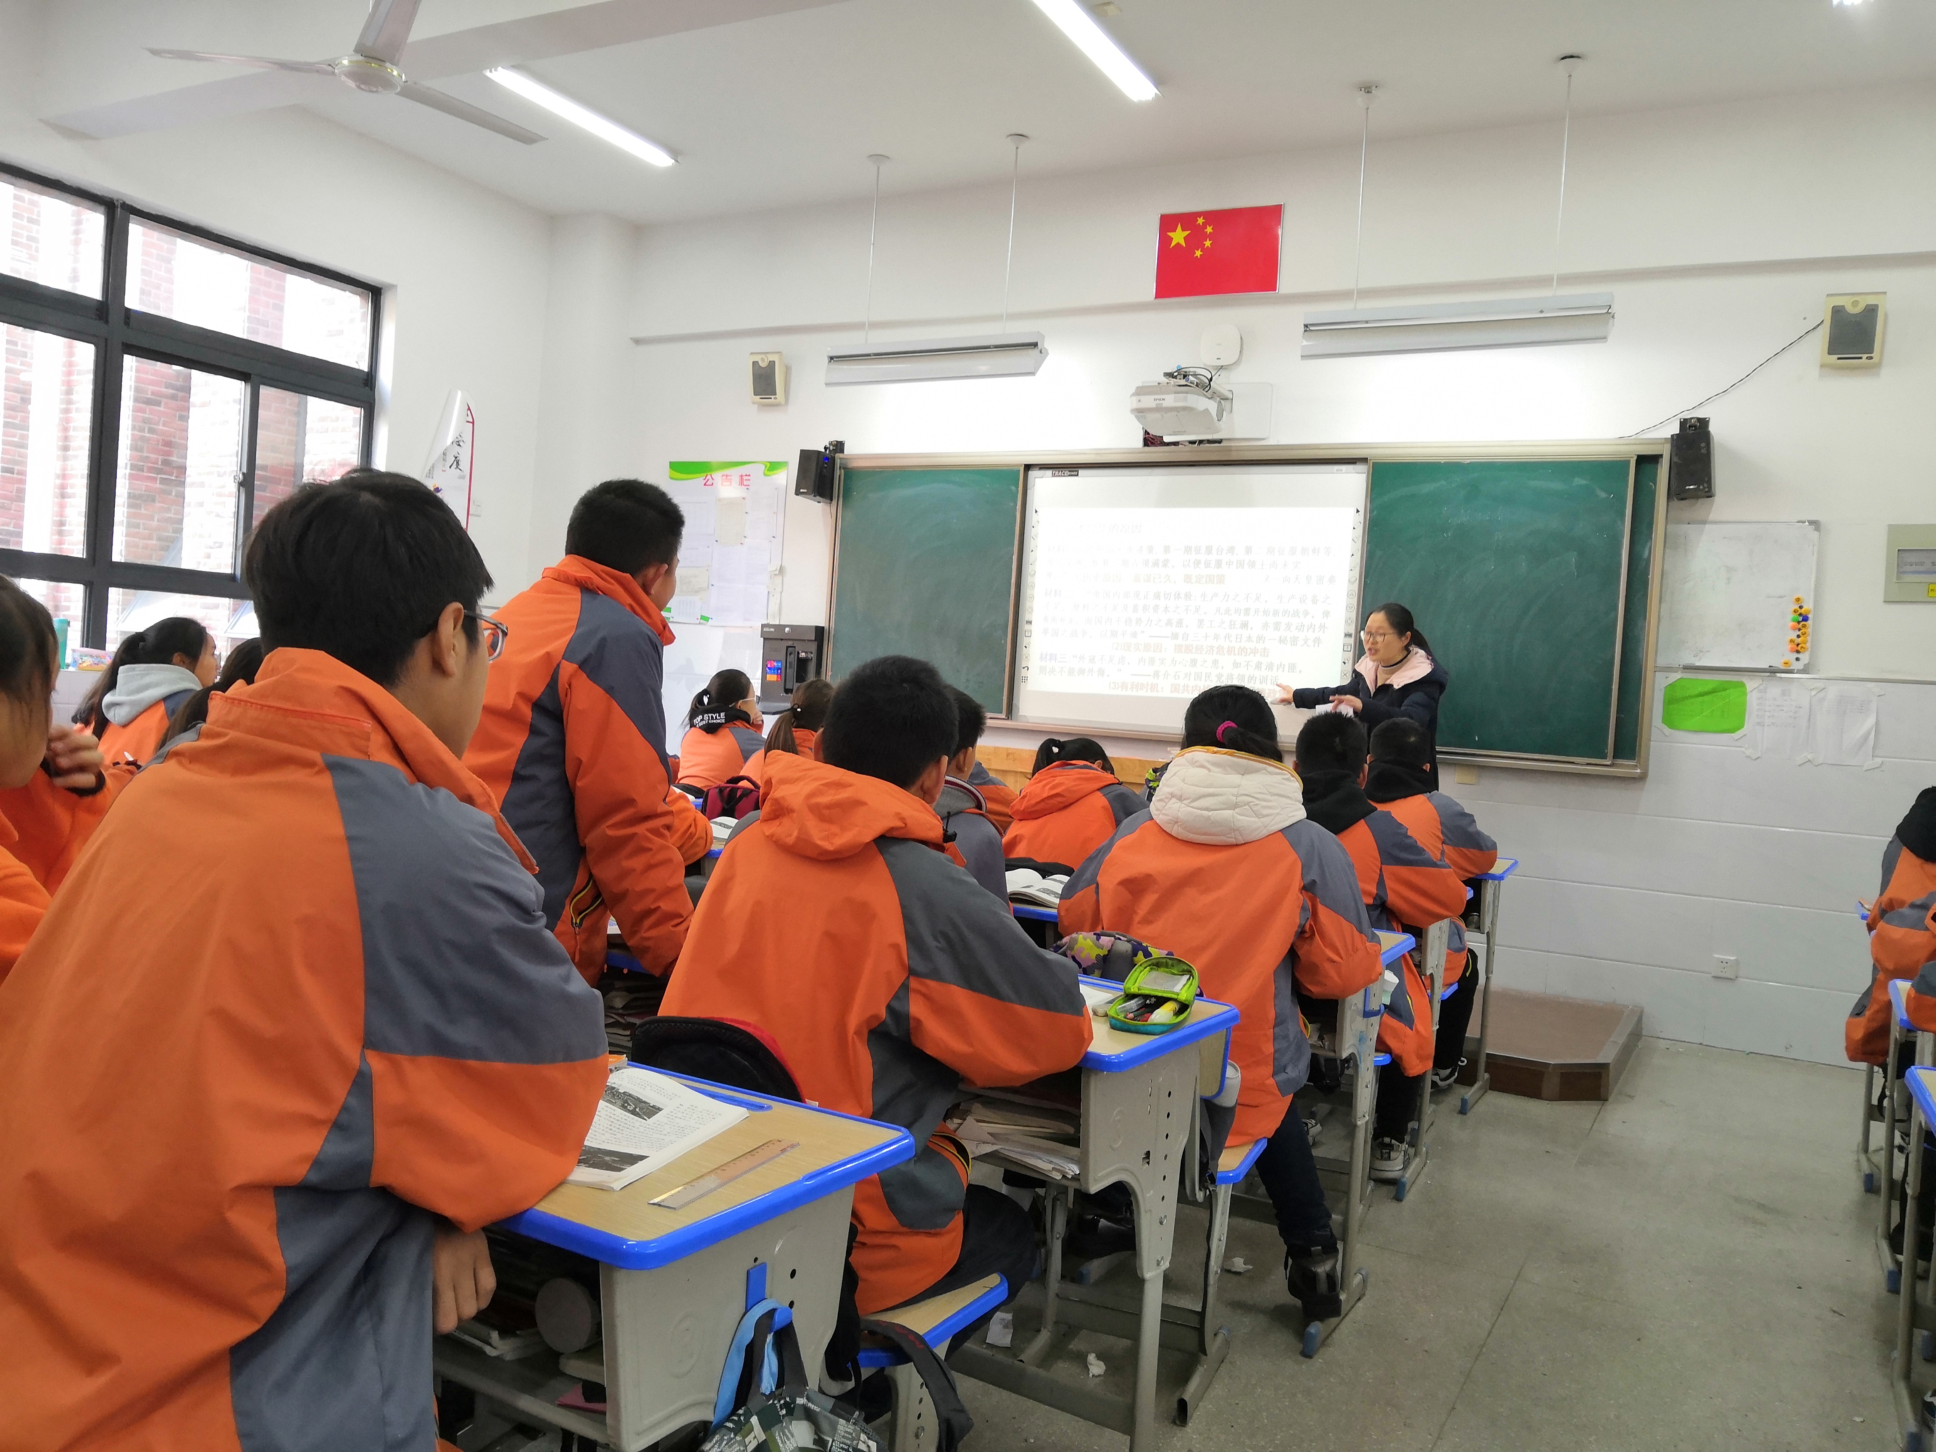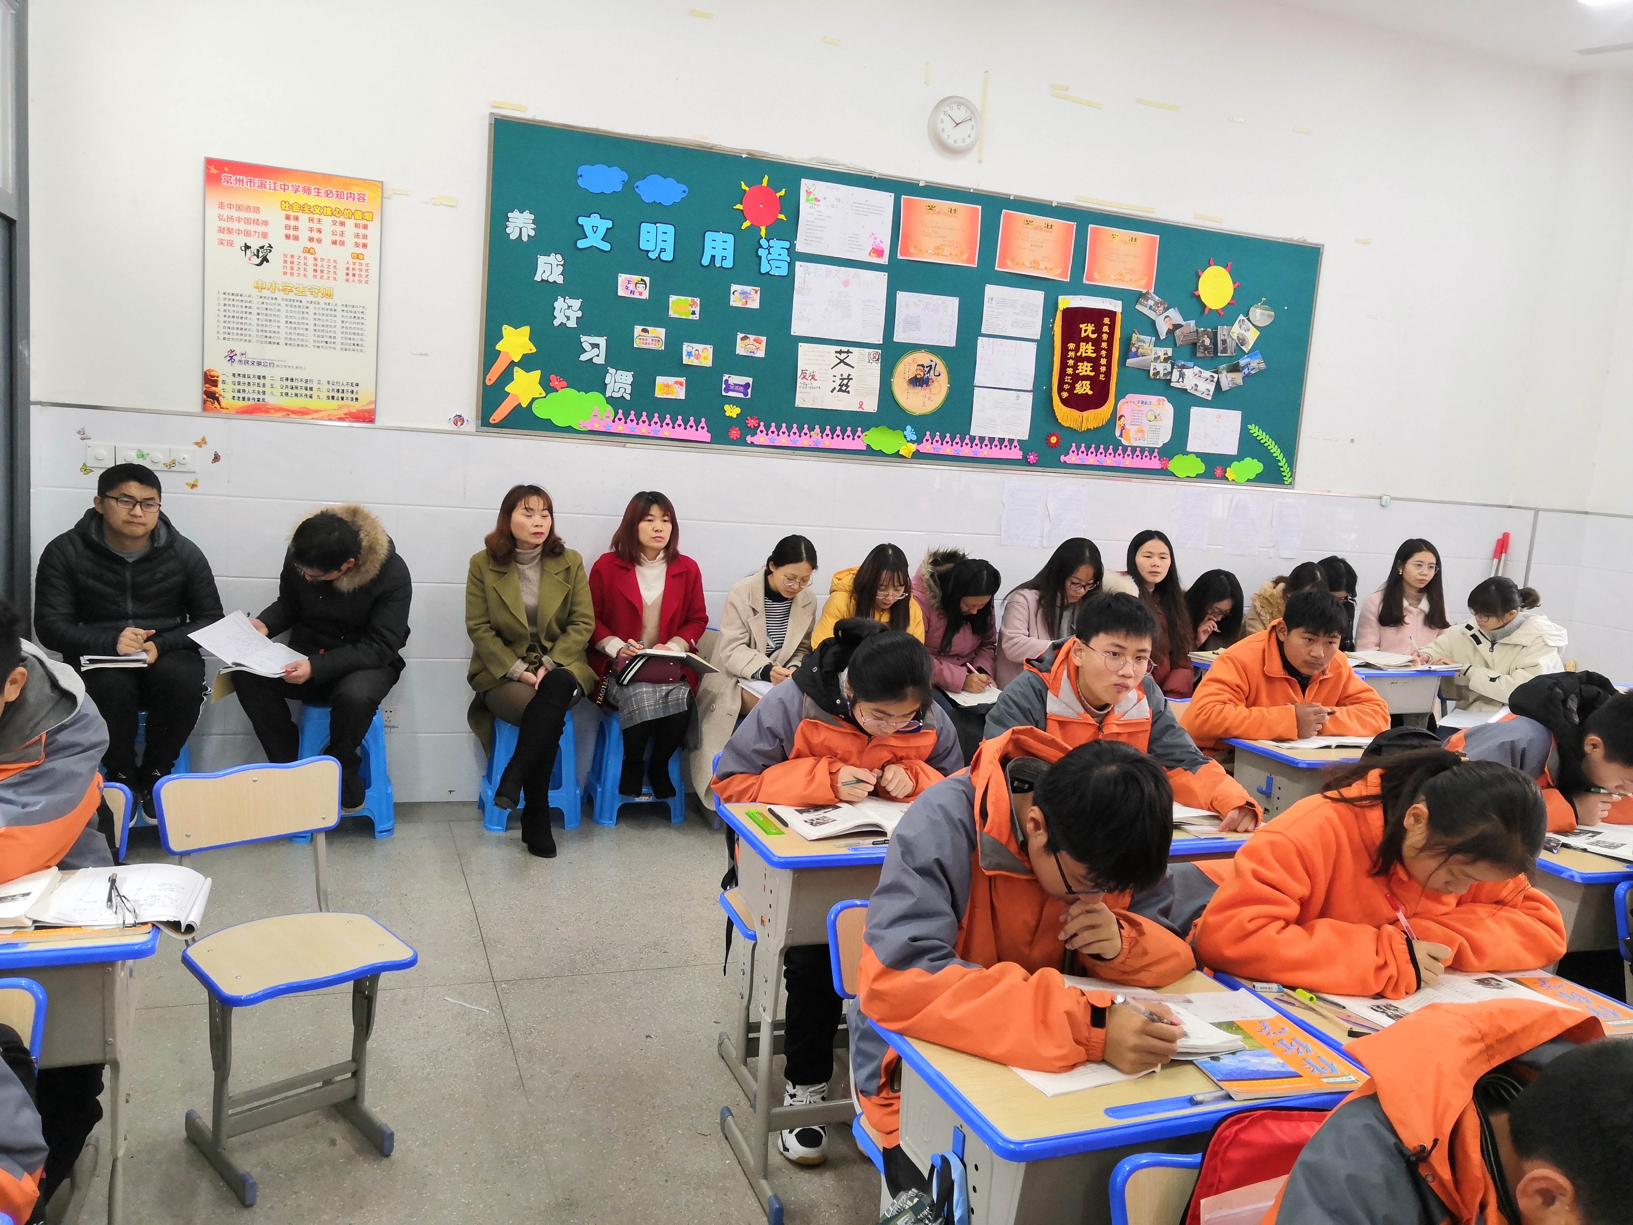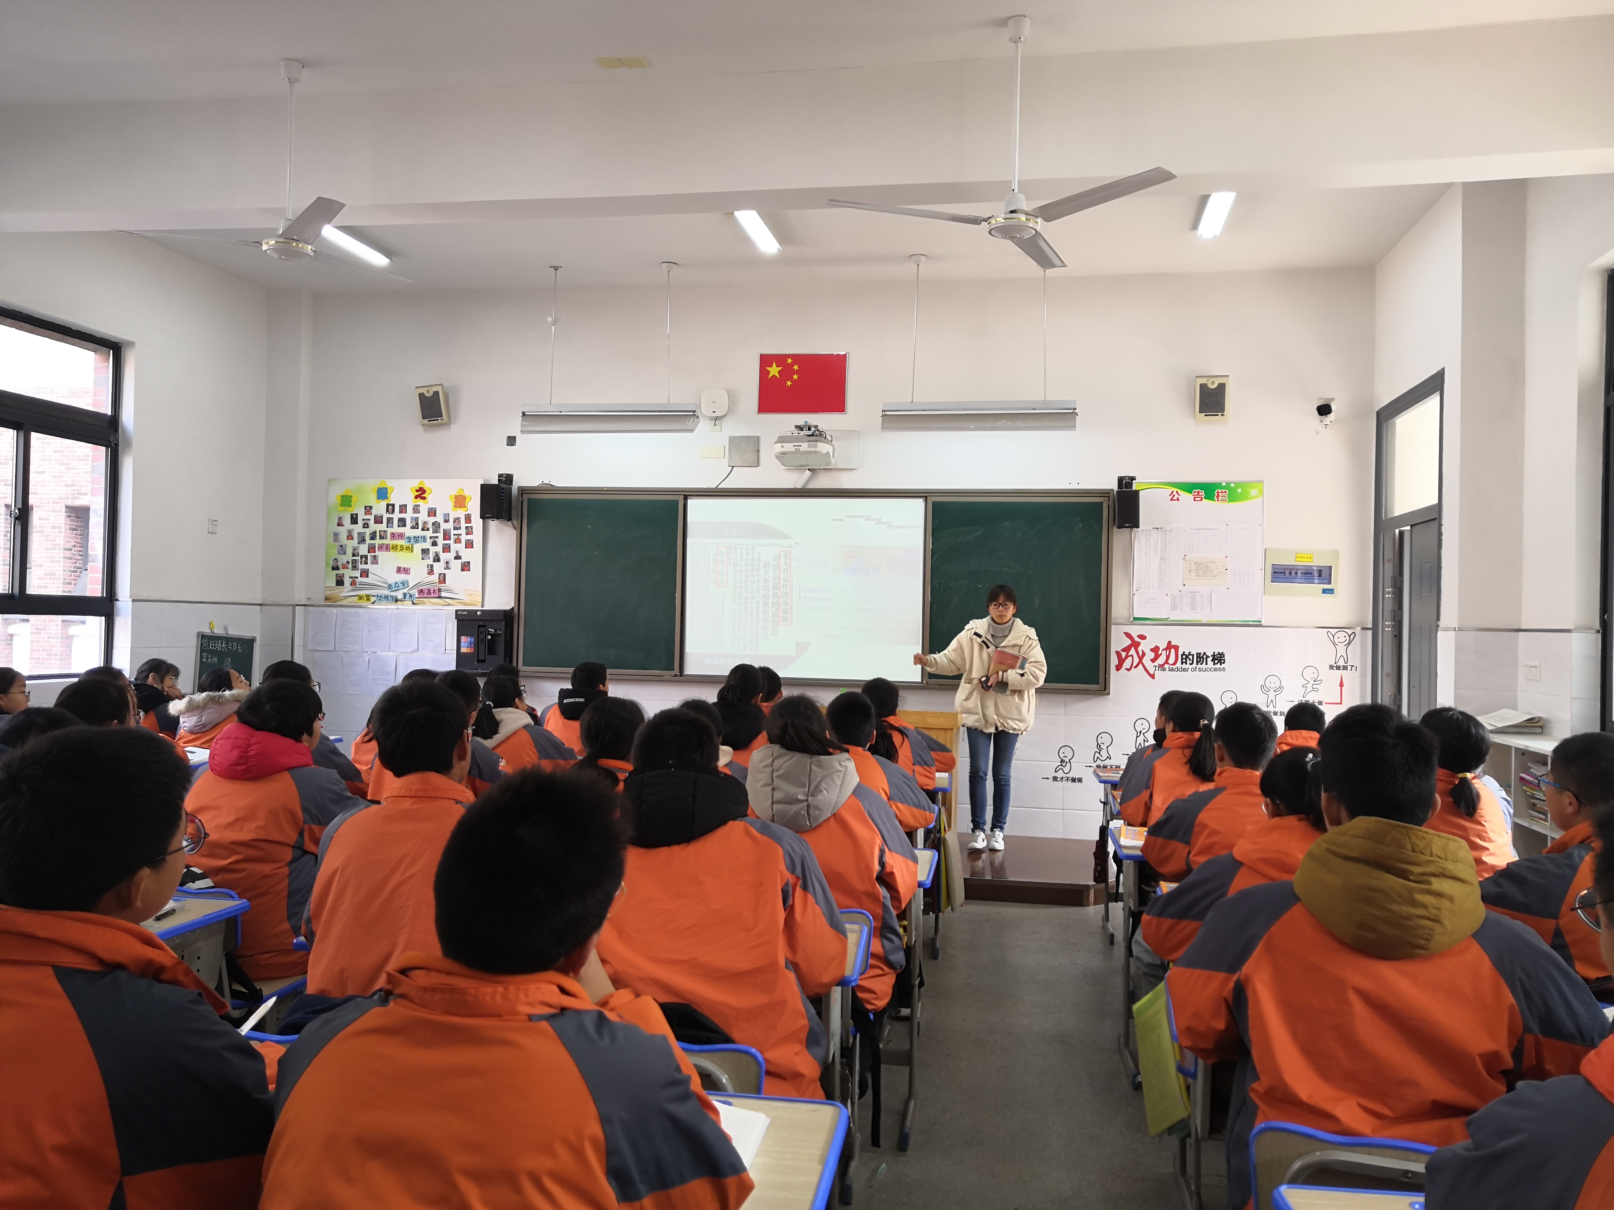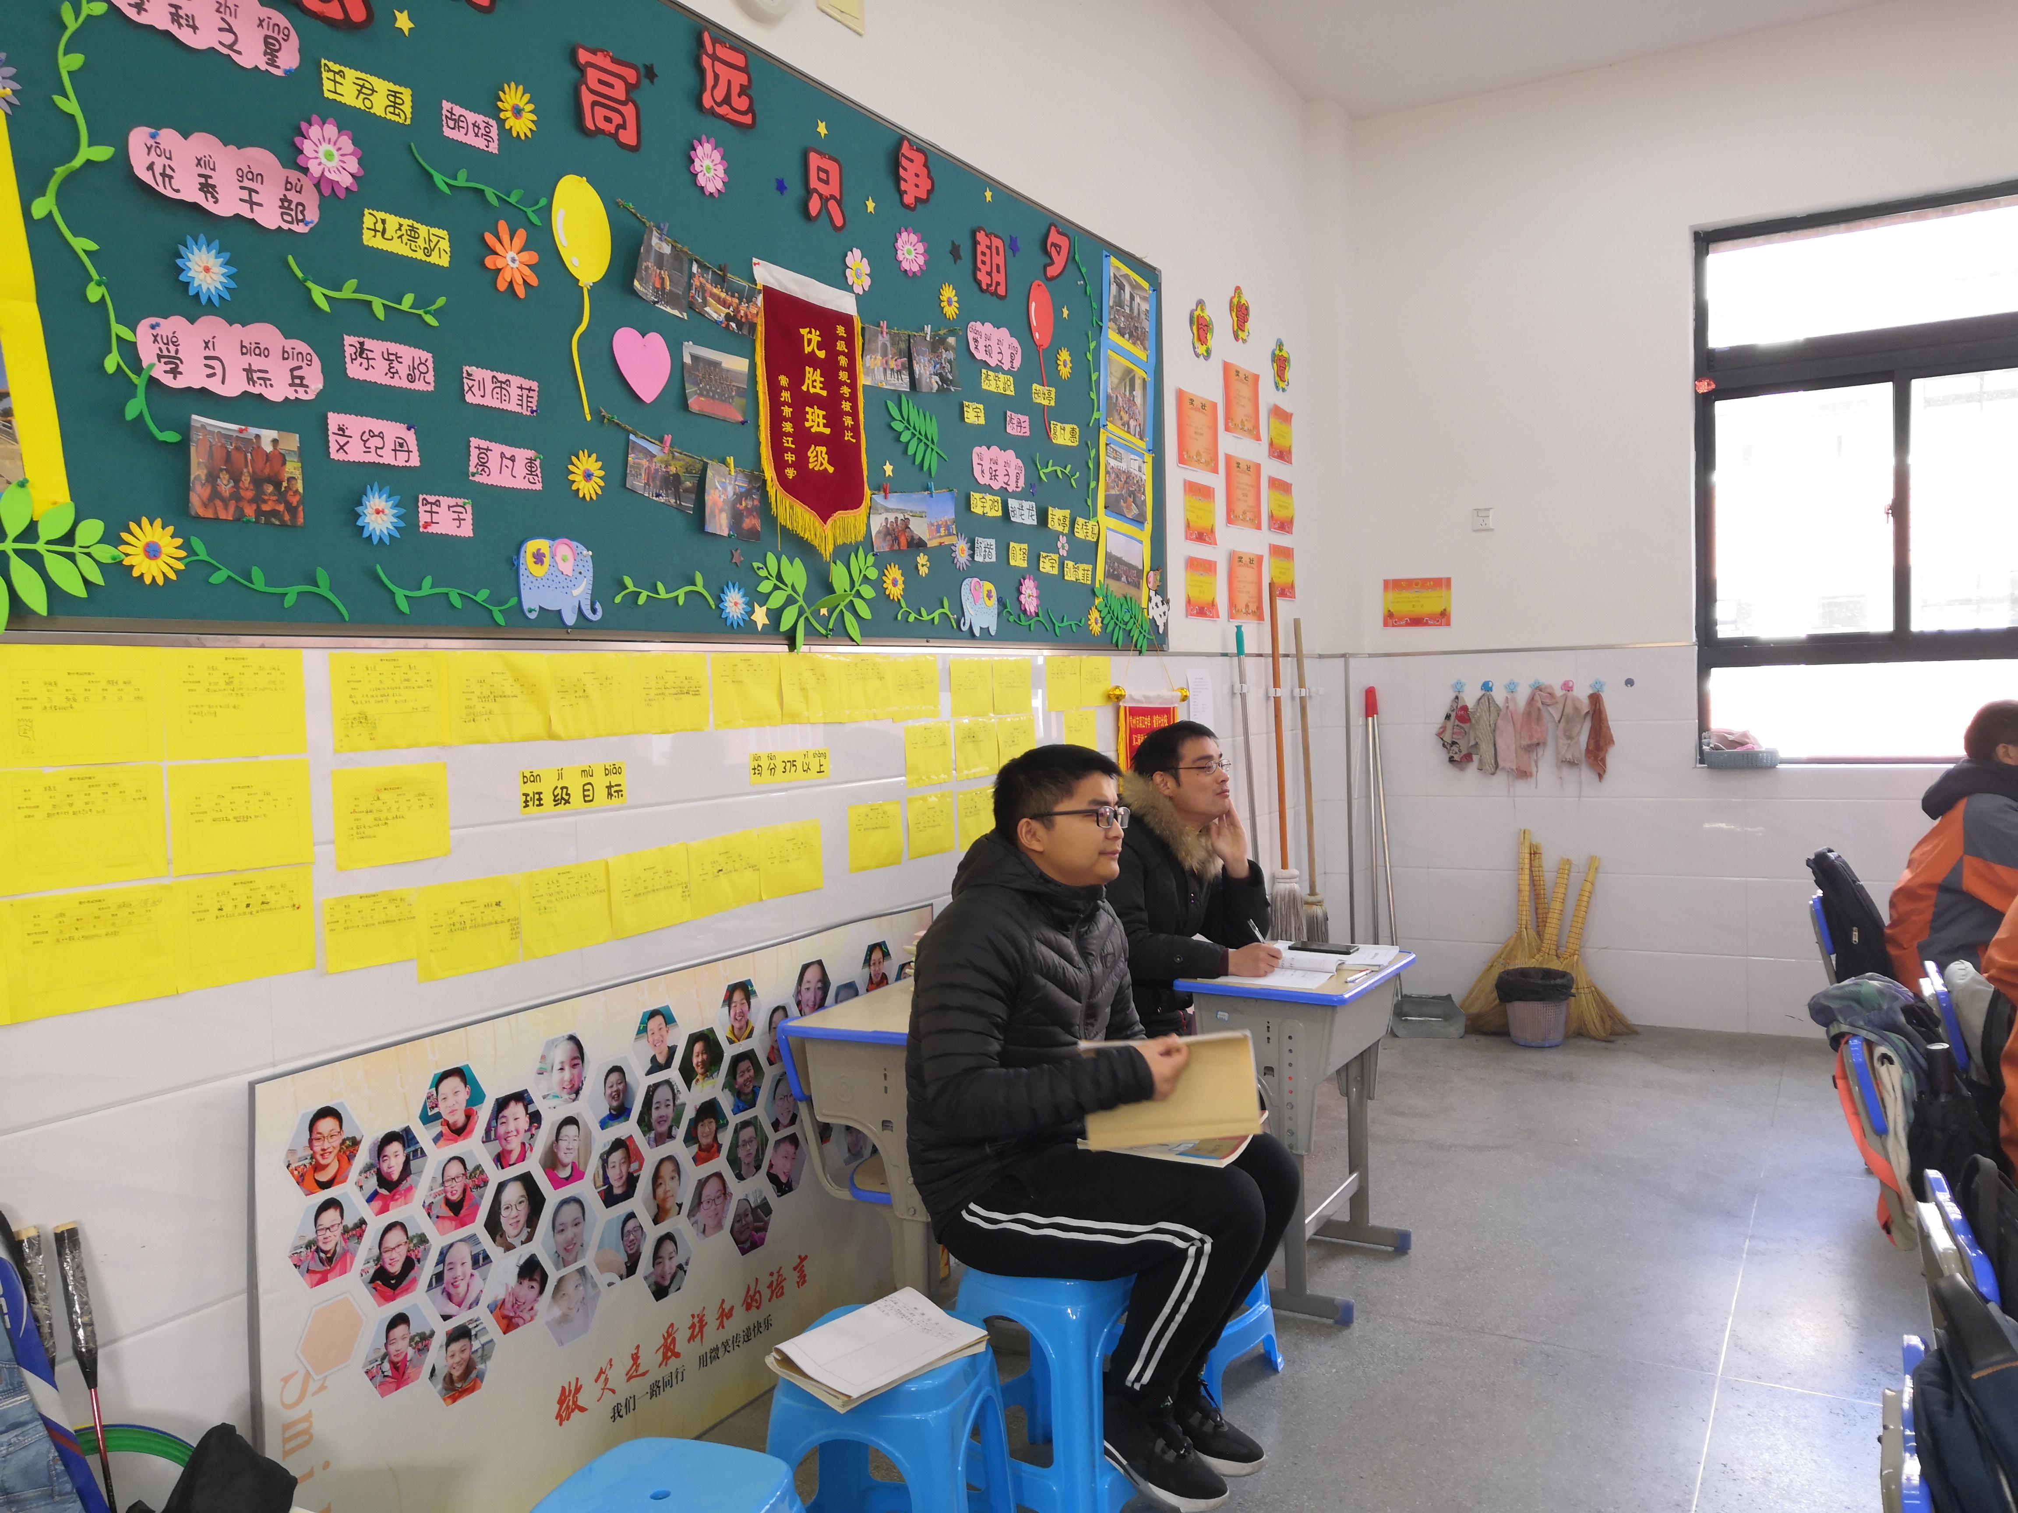
刘敏老师和吴鑫老师按照期初计划，在八年级展开同题异构的议题，进行相关的教学和议题研究。
刘敏老师以张学良口述历史为主线，讲述从九一八事变到西安事变对于张学良个人和当时整个国家民族命运相联系。对日本侵略中国和蒋介石不抵抗政策对当时中国局势的影响。
吴鑫老师的课堂历史一手资料相当的丰富，角度新颖。在课堂教学中利用当时的新闻报刊等真实材料，让学生回归历史情境，更好地了解西安事变对当时中国的影响。最后，吴老师来一场“焦点辩论”，就杀蒋或放蒋请学生进行分析，是学生打开思维，更好地理解事变的意义。
记录人：刘敏
日 期：2019年12月3日

